Портфоліо
вчителя фізичної культури

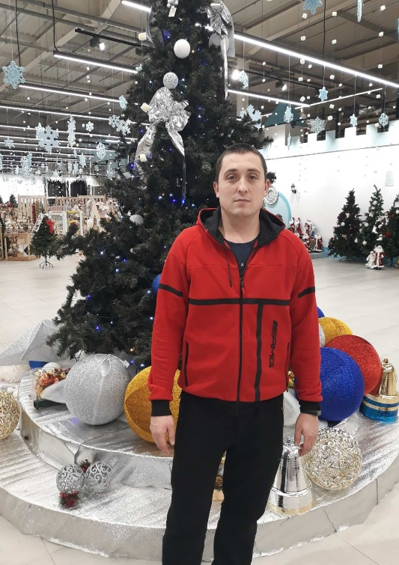

Давиденка Сергія Олександровича

КЗ «Бірківська ЗОШ І-ІІІ ст.»

2019 р.

Загальні відомості

Дата народження: 09.01.1988р.

Освіта: вища, ХДАФК

Спеціальність: вчитель фізичної культури та тренер з баскетболу

Стаж роботи: 10 років

Посада: вчитель фізичної культури та захисту Вітчизни

Категорія: І

Курси підвищення кваліфікації: 2023 рік

Мій девіз:
Тільки співпраця учителя з учнем здолає бар’єри і дасть результат.

Моє творче кредо:
Навчати з любов’ ю, з душею, з терпінням. Докласти зусилля, додати уміння,бажання й старання. І все – залюбки!

Моя формула успіху:
Любов до предмета
+
Любов до професії
+
Любов до дітей
х
на невтомну працю та постійне самовдосконалення

Проблема, над якою працюю:
Впровадження елементів національно – патріотичного виховання на уроках фізичної культури.

Мета дослідження:

Виховувати в учнів почуття патріотизму: любові до родини, рідної мови, природи рідного краю, Батьківщини, поваги до старших, шанобливе ставлення до історії свого народу.

Завдання дослідження:

Для досягнення поставленої мети потрібно реалізувати такий виховний ланцюжок:

1. Любов до батьків, рідної домівки, рідних і близьких людей.
2. Виховання поваги до старших (прагнення вшановувати пам'ять загиблих воїнів, виявлення поваги до людей похилого віку, заохочення дітей до національних традицій ).
3. Любов до рідної природи (охорона довкілля).
4. Любов до рідної мови.
5. Моя Батьківщина — Україна (розширення знань про Україну, виховання любові до своєї малої Батьківщини).
6. Я – громадянин, захисник своєї Вітчизни (формування патріотичних почуттів, поваги і толерантного ставлення до інших народів).

Науково – методична діяльність:

- Майстерклас.
- Відкриті уроки
- Участь у семінарах, вебінарах.

Семінар вчителів фізичної культури
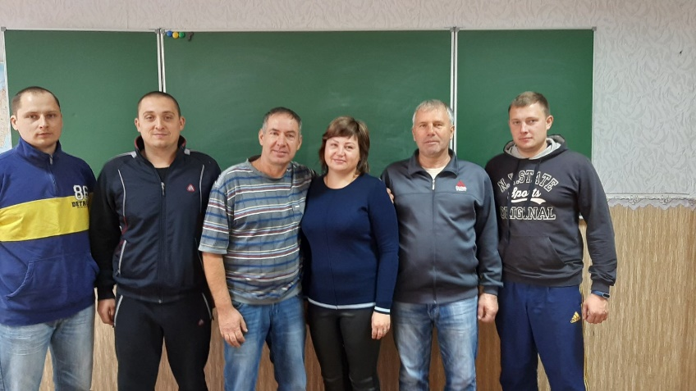
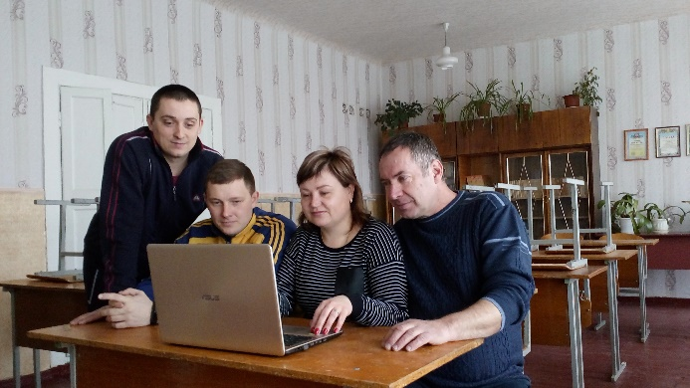

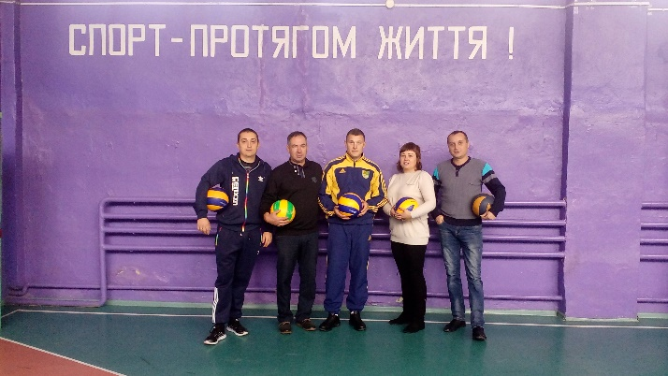

Участь учнів у районних змаганнях 2019-2020р.:

1. Легкоатлетичне чотирьохборство – 7 місце
2. Футбол «Шкіряний м’яч» - 4 місце
3. Волейбол – дівчата молодша група та старша група 2 місце; хлопці молодша група та старша група 3 місце
4. Баскетбол – дівчата молодша група та старша група 2 місце; хлопці молодша група 4 місце

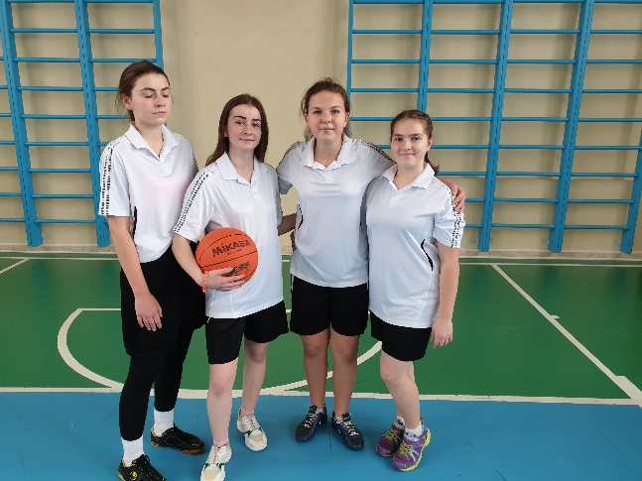

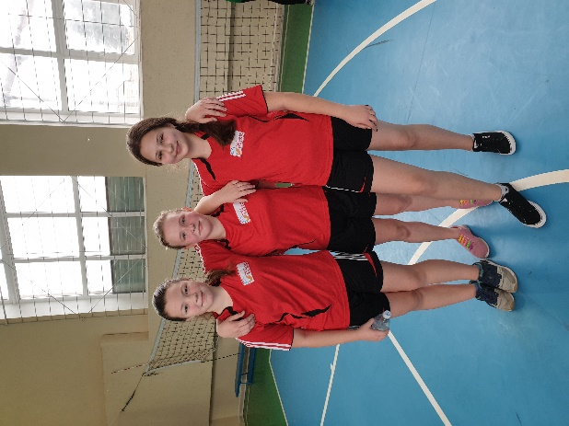

Мій клас !



